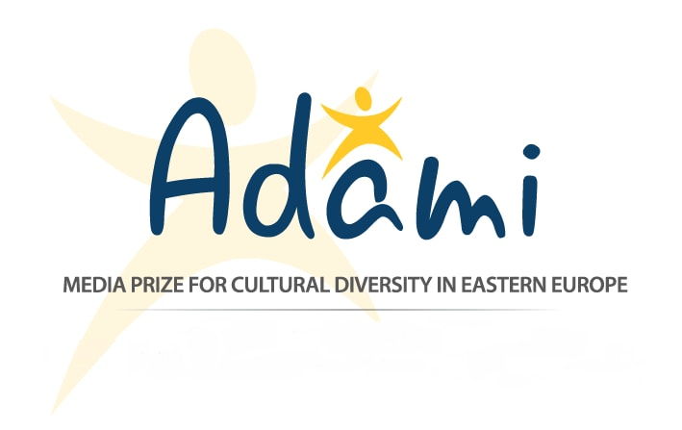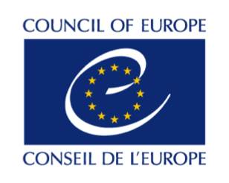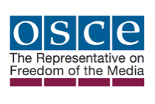

Пресс-релиз
30 сентября 2016 г.

Гала-вечер для вручения Адами Медиа Приза 2016 будет проходить под патронатом Генерального секретаря Совета Европы и Представителя ОБСЕ по вопросам свободы СМИ

Адами Медиа Приз с гордостью сообщает, что гала-вечер для вручения Адами Медиа Приза за Культурное Разнообразие в Восточной Европе будет проходить под патронатом Генерального секретаря Совета Европы Турбьёрна Ягланда и Представителя ОБСЕ по вопросам свободы СМИ Дуньи Миятович. Приз вручается журналистам, вещателям и авторам фильмов из шести стран Восточного партнёрства ЕС: Азербайджана, Армении, Беларуси, Грузии, Молдовы и Украины – за создание лучших телевизионных, онлайн программ и фильмов, продвигающих темы интеграции, миграции, а также этническое, религиозное и культурное разнообразие. Гала-вечер для награждения победителей пройдёт 24 ноября 2016 г. в Киеве.

11 октября 2016 г. в Страсбурге, Франция, директор Адами Медиа Приза в сотрудничестве с Советом Европы представит проект Адами Парламентской ассамблее Совета Европы (ПАСЕ). В этом мероприятии также поучаствуют три режиссера из стран Южного Кавказа, выигравших главные призы Адами в 2015 г. - они покажут членам ПАСЕ свои фильмы, победившие в конкурсе.

Совет Европы работает над тем, чтобы обеспечить права человека, демократию и верховенство права во всей Европе. Генеральный секретарь отвечает за стратегическое управление работой организации. Представитель ОБСЕ по вопросам свободы СМИ следит за ситуацией в медиа-сфере в государствах-членах ОБСЕ, выносит ранние предупреждения о нарушениях свободы самовыражения и свободы СМИ, а также способствует осуществлению государствами-членами своих обязательств в отношении этих свобод. «Учитывая, что целью нашего Приза является поддержка мирного сосуществования народов в Восточной Европы при помощи СМИ, для нас огромная радость получить патронат Генерального секретаря Совета Европы и Представителя ОБСЕ по вопросам свободы СМИ. Мы убеждены, что под их эгидой наша инициатива привлечет больший интерес общественности к темам культурного разнообразия и интеграции», заявил Штефан Тольц, программный директор Адами Медиа Приза.

Телевизионные вещатели, продюсеры, журналисты и молодые создатели фильмов из шести стран-участниц Адами Медиа Приза могут подавать заявки на участие в конкурсе и присылать свои фильмы, видео и онлайн материалы, посвященные вопросам интеграции и культурного разнообразия, до 10 октября 2016 г. Международное жюри рассмотрит и оценит все поданные работы. Продюсеров, режиссёров и журналистов, номинированных в любой из шести номинаций Адами Медиа Приза, приглашают принять участие в гала-церемонии награждения победителей 24 ноября 2016 г. в Киеве, где они смогут наладить контакты с представителями вещателей и работниками СМИ со всей Европы.

О Совете Европы
Совет Европы является ведущей организацией по правам человека на континенте. В него входят 47 государств, 28 из которых также являются государствами-членами Европейского Союза. Совет Европы продвигает права человека с помощью международных конвенций, в частности, Европейской конвенции по правам человека, Конвенции о предупреждении и борьбе с насилием в отношении женщин и домашним насилием, Конвенции о киберпреступности и т.д. Совет Европы проводит мониторинг прогресса государств-членов в этих вопросах и выносит рекомендации через механизм независимых экспертных органов. Подробнее см. на веб-сайте: www.coe.int.

О Представителе ОБСЕ по вопросам свободы СМИ
Представитель ОБСЕ по вопросам свободы СМИ следит за ситуацией в медиа-сфере во всех 57 государствах-членах ОБСЕ. Она также может выносить ранние предупреждения о нарушениях свободы самовыражения и свободы СМИ и способствует полному осуществлению государствами-членами своих обязательств в отношении этих свобод. Подробнее см. на веб-сайте: www.osce.org/fom, в Twitter: @OSCE_RFoM и www.facebook.com/osce.rfom.

Об Адами Медиа Призе
В центре внимания Адами Медиа Приза – работа журналистов и прочих сотрудников СМИ в странах Восточного партнёрства ЕС. Цель Адами – поддержка мирного сосуществования между народами посредством продвижения новых идей и видения в СМИ, а также поощрение интереса медиа к темам культурного разнообразия и интеграции. Финансовую поддержку Адами Медиа Призу оказывает Министерство иностранных дел Германии и ProCredit Group. Он проводится в партнёрстве с Европейским вещательным союзом, Академией Deutsche Welle, Немецким обществом восточноевропейских исследований и поддерживается такими медиа-партнёрами, как ARTE, ZDF, Общественным вещателем Грузии, Национальной телекомпанией Украины и Телерадио-Молдова. Подробнее см. на веб-сайте: www.adamimediaprize.eu.

